**A falu**

**„Egy projekt városban élő gyerekeknek, világlátásuk szélesítésére”**

**Digitális pedagógiai módszertannal támogatott   
projektterv**

**(25 × 45 perc)**

Szerző:

**Tarné Éder Marianna**

Módszertani lektor:

Kapcsáné Németi Júlia

Nyelvi lektor:

Földeáki Andrea

projektterv

|  |
| --- |
| Tantárgyak köre |
| Magyar nyelv és irodalom, matematika, környezetismeret, művészetek |
| A projekt pedagógiai alapjai |
| Szükséges előismeret és készségek |
| Olvasni tudás, adott szintű szövegértési készség, tanulási motiváció |
| Tartalmi követelmények |
| A kulcskompetenciák fejlesztése (a 2012-es kerettanterv alapján a legfontosabbak):   * Beszédkészség, szóbeli szövegalkotás és a megértés fejlesztése: * a tanuló értelmesen és érthetően fejezi ki gondolatait. * Olvasás, az írott szöveg megértése: * felismeri és megérti azokat a különböző típusú, műfajú szövegeket, amelyekről tanult. * Az irodalmi kultúra, az irodalmi művek értelmezése: * az olvasmányok tartalmához kapcsolódva a hagyományokat ismeri. * Fogalmazási alapismeretek: * a tanult fogalmazási ismereteket felhasználja fogalmazás készítéskor. * A tanulási képesség fejlesztése: * azonosítja az információ forrásait, ismeri azok kezelési módjait. * Az ítélőképesség, az erkölcsi, az esztétikai és a történeti érzék fejlesztése: * történetek olvasásakor, megbeszélésekor képes elkülöníteni a múltbeli és jelenbeli élethelyzeteket, történéseket; * képes felidézni kultúránk néhány kiemelkedő alakját, hozzájuk tud rendelni néhány fontos jellemzőt. * Az egészséges életmód alapvető elemeinek alkalmazása az egészségmegőrzés, az egészséges fejlődés biztosítása és a betegségek elkerülése érdekében. * Egy természetes életközösség bemutatása: * képes adott szempontú megfigyelések végzésére a természetben, természeti jelenségek egyszerű kísérleti tanulmányozására. * Egy konkrét gyártási folyamat kapcsán a technológiai folyamat értelmezése, az ezzel kapcsolatos felelős fogyasztói magatartás ismerete: * képes az algoritmust felfedezni és elmondani egy adott gyártási folyamatban (pl. tej eladása, sajtkészítés) * A fenntartható életmód jelentőségének magyarázata konkrét példán keresztül, és a hagyományok szerepének értelmezése a természeti környezettel való harmonikus kapcsolat kialakításában, illetve felépítésében: * képes felismerni konkrét példában a fenntartható fejlődés jellemzőit. * Lényegkiemelés és algoritmikus gondolkodás (matematika): * tárgyakról, személyekről képes tulajdonságok megfogalmazására; * képes a lépések sorának felismerésére, megismétlésére; * képes mennyiségek közötti összefüggések meghatározására; * képes adatokat leolvasni diagramokról, táblázatokból.  Forrás: A kerettantervek kiadásának és jóváhagyásának rendjéről szóló 51/2012. (XII. 21.) számú EMMI-rendelet 1. sz. melléklete: [Kerettanterv az általános iskola 1–4. évfolyamára](https://kerettanterv.oh.gov.hu/01_melleklet_1-4/index_alt_isk_also.html) |
| Tanulási célok/Tanulási eredmények |
| **Az alapvető 21. századi készségek kialakulása terén:**  **Tanulási és innovációs készségek**  *Kreativitás és innováció*   * Nyitottság és fogékonyság új és eltérő nézőpontok iránt * Eredeti gondolkodás és találékonyság a munka során   *Kritikai gondolkodás és problémamegoldás*   * A rendszerek közötti összefüggések megértése * A különböző nézőpontokat tisztázó, jobb megoldáshoz vezető lényegi kérdések azonosítása és feltevése * Az információk rendszerezése, elemzése és összegzése a problémamegoldás és a válaszok megtalálása érdekében   *Kommunikáció és együttműködés*   * Közös felelősségvállalás az együttműködés során   **Információs, médiaismereti és technológiai készségek**  *Információs műveltség*   * Hozzáférés az információkhoz eredményes és hatékony módon, az adatok hozzáértő és kritikai értékelése, pontos és kreatív információhasználat   **Életvezetési és karrierkészségek**  *Rugalmasság és alkalmazkodóképesség*   * Különböző szerepekhez és felelősségi körökhöz való alkalmazkodás   *Kezdeményezőkészség és önirányítás*   * A saját megértés és tanulási igények nyomon követése * Az idő és a munkamennyiség hatékony kezelése   *Társas és multikulturális készségek*   * A csapat kollektív tudásának használata a megfelelő esetben   *Teljesítmény és elszámoltathatóság*   * Szorgalom és megfelelő munkaerkölcs (például pontosság és megbízhatóság)   *Vezetői készségek és felelősségvállalás*   * A társak erősségeinek felhasználása a közös cél eléréséért   (Forrás:az *Intel@Teach Essential* képzés tananyaga)  **A konkrét tanulási tevékenységek során:**   * Az olvasókönyvi szövegekben a falusi és városi életforma megkülönböztetése * Önálló szövegalkotás képességének fejlesztése * Digitális eszközök használata a szövegalkotásban * IKT-kompetencia fejlesztése   **A projektmunka során:**   1. Eredeti gondolkodás és találékonyság a munka során; 2. A különböző nézőpontokat tisztázó, jobb megoldáshoz vezető lényegi kérdések azonosítása és feltevése; 3. Hozzáférés az információkhoz eredményes és hatékony módon, az adatok hozzáértő és kritikai értékelése, pontos és kreatív információhasználat az aktuális probléma megoldásához; 4. Különböző szerepekhez és felelősségi körökhöz való alkalmazkodás; 5. Gondolatok és ötletek világos és hatékony kifejtése szóban és írásban; 6. A digitális technológia és a kommunikációs eszközök és/vagy hálózatok megfelelő használata az információkhoz való hozzáférés, illetve az információk kezelése, integrálása, értékelése és létrehozása céljából a tudásalapú gazdaságban való működéshez.   **Eredmények:**   * A tanulók tudjanak kooperálni, egy közös cél érdekében felelősen együtt dolgozni (közös felelősségvállalás az együttműködés során), egymás munkáját értékelni. * Ismerjék meg a magyar falu jellegzetességeit (állatok, növények, épített környezet). * Tudjanak 15-20 mondatos összefüggő szöveget leírni. * Képesek legyenek papíralapú és IKT-technológiával készült vizuális alkotást közösen készíteni. * Tudjanak a megfelelő számkörben pénzt kezelni. Ismerjék a pénz értékét, beválthatóságát. * Ismerjék a méretarány fogalmát. Készítsenek térképet a tereptárgyak ábrázolásával. * Kommunikáció: tudjanak beszélni társaikkal a közös munka során, egyszerű előadást prezentálni megadott témában. * Testi erőnlétük elvárható fokán teljesítsenek a sportjátékokban * Az internetet kritikus módon használják információszerzésre. * Legyenek tisztában a hagyományokkal, jeles napokkal. * Készüljenek esztétikus munkák a gyakorlati feladatok során, a gyerekek ismerjék meg a színeket, a színkeverési technikákat. |

|  |  |
| --- | --- |
| A tananyag célrendszerét kifejtő kérdések | |
| Alapkérdés | Hogyan hatunk egymásra? |
| Projektszintű kérdés | Hogyan éljünk vidéken?  Miért fogyasszunk hazai élelmiszert?  Mit jelent neked lakókörnyezeted?  Hogyan válasszunk demokratikusan? |
| Tartalmi kérdések | Hogyan csoportosíthatjuk a megismert történeteket?  Mit érdemes venni a piacon? Honnan származnak ezek az élelmiszerek? Honnan származik, és mire utal a növény elnevezése?  Mitől növekszik a növény?  Hogyan kerül a kenyér az asztalra?  Hogyan készítsünk közös dokumentumot a [OneNote](https://www.microsoft.com/hu-hu/microsoft-365/onenote/digital-note-taking-app?rtc=1) alkalmazásban? |
| A projekthez szükséges anyagok és eszközök | |
| Technológia – hardver | |
| fényképezőgép, számítógép(ek), digitális fényképezőgép, DVD lejátszó, internet-hozzáférés, nyomtató, projektor, szkenner, videokamera, tablet | |
| Technológia – szoftver | |
| kiadványszerkesztő, levelezőprogram, képfeldolgozó, böngésző, multimédiás alkalmazások, honlapszerkesztő, szövegszerkesztő, egyéb: blog | |
| A megvalósítás során használt online tartalmak, források linkjei | |
| * [Sulinet Digitális Tudásbázis](https://kozosseg.sulinet.hu/hu) * kapcsolattartásra: [Skype](http://www.skype.com/hu/) * blogíráshoz: [CSVMG blog](http://csvmg2b-2016.blogspot.hu/) * csoportok felületei: [Protopage](http://www.protopage.com/) * digitális történethez: [Sway](https://www.microsoft.com/hu-hu/store/apps/sway/9wzdncrd2g0j), [Powtoon](https://www.powtoon.com/?utm_source=google&utm_medium=cpc&utm_campaign=brand_eu_tier2&pa_id=erSJ4UHQwCA&gclid=Cj0KCQjwnv71BRCOARIsAIkxW9GgDsYVTEupyjDIs-uQWGR6DAcMv_z6MAtxQXxNDeDEV3NFcQKA4aMaAtXbEALw_wcB#ppc-drift-hp&ad_id=356806948064&ad_group_id=75206367267&keyword=%2Bpowtoon) * rajzoláshoz: [InspirArtion](http://intelloware.com/art/) * kutatómunkához, kiadványszerkesztéshez: [Youblisher](http://www.youblisher.com/) * verstanuláshoz: [Versike](https://d.docs.live.net/cd9b78a591912cec/Dokumentumaim/egyéb_fájlok/dth/versike.hu) * virtuális tablóhoz: [Creatubbles](https://www.creatubbles.com/) * kulcsszógyűjteményhez: [AnswerGarden](https://answergarden.ch/) * kérdőíves felméréshez: [Google-űrlapok](https://www.google.hu/intl/hu/forms/about/) * a projekt előkészületeihez: [Microsoft Office OneNote](https://www.microsoft.com/hu-hu/microsoft-365/onenote/digital-note-taking-app?rtc=1) | |
| Nyomtatott források és eszközök | |
| * A portfólió a projektmódszer megvalósításában. In: Szabó Ákosné (szerk.): *Inkluzív nevelés – Projektpedagógia: Kézikönyv a pedagógusképző intézmények számára*, Budapest, SuliNova Kht., 2006. 32–35. p., 61–67. p. * Bandiné Liszt Amália: *Fejlesztő értékelés a projektpedagógiában*. In: Hegedűs Gábor – Lesku Katalin (szerk.): Projektpedagógia –projektmódszer X. Kecskemét, KF TFK, 2007. 95–106. p * Dobák Dóra: *Digitális portfólió jelentősége a pedagógiai értékelésben*. In: Majoros Pál (szerk.): Reformok útján. Budapest, BGF, 2008. 318–326. p. * Lénárd Sándor – Rapos Nóra: *Ötletek tanítóknak a fejlesztő értékeléshez és az adaptív tanulásszervezéshez*. In: Magtár tanítóknak 3. Budapest, OKI, 2006. * Szerencsés György: *Oktatási e-portfólió és informatikai kompetencia*. In: Iskolakultúra 2007. 4. sz. 24–31. p. 66. Szövegértés –szövegalkotás 5. Tanári útmutató: Projektmappa 7. Budapest, SuliNova Kht., 2007. * A kerettantervek kiadásának és jóváhagyásának rendjéről szóló 51/2012. (XII. 21.) számú EMMI-rendelet alapján: Kerettanterv az általános iskola 1–4. évfolyamára *[letöltve: 2020. május 16.]*   [Magyar nyelv és irodalom](https://kerettanterv.oh.gov.hu/01_melleklet_1-4/1.2.1_magyar_1-4.doc)  [Matematika](https://kerettanterv.oh.gov.hu/01_melleklet_1-4/1.2.3_matemat_1-4_u.docx)  [Környezetismeret](https://kerettanterv.oh.gov.hu/01_melleklet_1-4/1.2.5_kornyism_1-4_u.docx)  [Vizuális kultúra](https://kerettanterv.oh.gov.hu/01_melleklet_1-4/1.2.7_vizkult_1-4_u.docx)  [Technika, életvitel és gyakorlat](https://kerettanterv.oh.gov.hu/01_melleklet_1-4/1.2.8_eletvitel_1-4.doc)   * OFI tankönyvek: Olvasókönyv 2.o., Nyelvtan-helyesírás 2.o., Matematika 2.o. * INTEL®Teach Essential képzés tananyaga: [Tevékenységleírások és tanulási tevékenységek](http://itec.eun.org/c/document_library/get_file?uuid=b5292b68-e186-410e-bb05-cf5615ed7a08&groupId=10136) az Itec-ben [2016. II. 20.] | |

értékelési terv

|  |  |  |
| --- | --- | --- |
| Az értékelés időrendje | | |
| A projektmunka megkezdése előtt | Mialatt a tanulók a projekten dolgoznak, és feladatokat végeznek | A projektmunka befejeztével |
| Beszélgetés  Brainstorming  [Lino](https://en.linoit.com/) használata  [Protopage](https://www.protopage.com/)  Időterv készítése: [Trello](https://trello.com/)  Gondolattérkép: kapcsolati háló – rokonok vidéken és városban  [Mindmup](https://www.mindmup.com/)  Igazi térkép | Önellenőrzési táblázat az önálló tanulás segítésére  Egymás értékelése értékelőlapokkal a munkafolyamat során (részfeladatok értékelése)  Ellenőrző lista: [Scribbless](http://scribbless.com/)  Megfigyelési tábla: egyéni (tanulók)  Blog  Önértékelő segédanyagok  A teljes projekt során használjuk a [ClassDojo](https://www.classdojo.com/) alkalmazást (androidos tableten is) | A befejező produktum önellenőrzése áttekintő táblázattal  [Scribbless](http://scribbless.com/)  A befejező produktum bemutatása a társaknak  Tanulói értékelés szempontsor alapján |
| Értékelési összefoglaló | | |
| A különböző tantárgyi tartalmak feldolgozása során a tanulók különböző értékelő- és önértékelő lapokat használnak. Közös olvasmány feldolgozásakor értékelik egymás csoportban betöltött szerepét. A megtanulandó tananyagtartalom elsajátítását ellenőrző listával értékelik: [Scribbless](http://scribbless.com/).  A projekt során a tanulók blogot írnak. Ebbe közösen dokumentálják a legfontosabb történéseket, a feladatvégzés során szerzett ismereteket, tapasztalatokat.  Használják az egyes feladatok elvégzése után az önellenőrzési táblát (ennek feladatokra szabott változatait). Adjunk a kezükbe az egyéni tanulás elősegítéséhez áttekintő ellenőrző listákat, melyek arról szólnak, hogy a projekt során milyen volt a tananyaghoz és a társaikhoz való viszonyuk.  A csoportok bemutatják egymásnak és a párhuzamos osztály/évfolyam tanulóinak az elkészült végső produktumot. Ehhez használják a már ismert IKT-eszközöket. A produktumot egy ellenőrző lista segítségével folyamatosan is értékelik a gyerekek. A projekt produktuma egy közös virtuális kiállítás lesz, mely tartalmazza a tanulók saját élményen alapuló és gyűjtött dokumentumait is.  A teljes projekt során használjuk a [ClassDojo](https://www.classdojo.com/) alkalmazást formatív értékelésre és önértékelésre. | | |

A PROJEKT MENETE

|  |
| --- |
| Projektleírás  A projekt megkezdése előtt gondolattérkép segítségével kapcsolati hálót készítenek a tanulók. Kinek hol élnek rokonai? Ezt egy igazi térképen elhelyezik, így látható lesz, milyen előzetes kapcsolatokkal, ezeken keresztül milyen előzetes ismeretekkel rendelkeznek. Beszélgetés és ötletbörze segítségével összegyűjtik a legfontosabb ismereteket, amelyek birtokában már meg tudják különböztetni a falu és a város életét. (Rögzítik a [Lino](https://en.linoit.com/) alkalmazással.) A projekt megkezdése előtt időtervet készítünk.  A projekt egy keretjátékba épül.   1. Igazodunk az élet igazi közigazgatásához: a gyerekek először a **polgármestert és a polgármesteri hivatalt** választják meg. Aki polgármester szeretne lenni, az korteshadjáratot szervez, melynek során megismerteti a tanulókkal jó tulajdonságait és programját. Az osztályban ezután választások zajlanak; a választások után áll fel a 3-4 fős képviselőtestület. (Polgármester, alpolgármester, jegyző, titkárnő) 2. A polgármester vezetésével megalakulnak a **hivatalok**. **Javasolt, választható hivatalok: orvosi rendelő, rendőrség, újság, postahivatal.**   A leírtak kiegészülhetnek még a továbbiakkal: **gyógyszertár, könyvtár, iskola, óvoda stb., a falu jellemzői és a gyerekek választásai alapján. Itt megmutatkozhat a gyerekek érdeklődése.**  **Javaslat: az átláthatóság és megvalósíthatóság érdekében 4-5 hivatalnál többet ne válasszanak a gyerekek.**  A részletek kidolgozása igényli a legtöbb és legkörültekintőbb kutatómunkát a pedagógusoktól. A projekt megvalósítása során a terv többszöri áttekintést, átdolgozást igényel, a folyamatos tanulói igényfelmérés szerint.  A falu hivatalokba szerveződve működik. Természetesen számítunk a gyerekek kreativitására, ezért csak tématervezetet állítunk össze, mert a mindennapi működést majd a gyerekek ötletei is meghatározzák.  **Ráhangolásként a következő feladatokat valósítjuk meg velük:**   1. Készítsék el a hivatali címereket, tervezzenek hivatali táblát a kapura (nyitvatartás, fogadóóra, szolgáltatások stb.)! 2. Készítsenek belső szabályzatot arról, hogyan működik majd a hivatal (munkaidő, munkatársak/munkakörök, feladatok, díjazás, „szankciók” stb.)! 3. Külön, csoportra szabott feladatok, például:  * Polgármesteri Hivatal:   Elvárásgyűjtemény készítése: Hogyan működjön a falu?   * Orvosi rendelő:   Készítsenek ajánlást a betegségek megelőzésére; bekövetkezésükkor gyógyításukra!   * Rendőrség:   Reklámtevékenység kidolgozása: Milyen balesetekkel kerülhetünk kapcsolatba? Hogyan lehet azokat elkerülni?   * Postahivatal:   Képeslapok és bélyegek készítése, a falu levelezési rendjének kidolgozása.   * Újság:   Arculattervezés: Név, mintaszám készítése (rovatok kialakítása, egy cikk részletes kidolgozása).  A külön, csoportokra szabott feladatok fókuszálhatnak más, az adott hivatalra jellemző feladatokra vagy kiegészülhetnek további feladatokkal.  **Előkészítő feladat:** A keretjáték mellett **keresni kell egy testvérfalut és egy ott tanuló testvérosztályt vagy diákokat**. Erre kiválóan alkalmasak a kialakult pedagógusközösségek/hálózatok, baráti kapcsolatok.  **Az IKT-eszközök használata az egész projekt során hangsúlyos. Szükség lesz digitális táblára (saját osztályteremben vagy más helyiségben lehetőség a használatra). Az olvasmányokhoz remek kiadói digitális kiegészítők állnak rendelkezésre.**  **A webkettes alkalmazások közül jól használhatók a projekt során a szófelhőkészítők ([Wordle](http://www.wordle.net/)), a** [**Skype**](http://www.skype.com/hu/) **mint kapcsolattartó eszköz, a** [**OneNote**](https://www.microsoft.com/hu-hu/microsoft-365/onenote/digital-note-taking-app?rtc=1) **alkalmazás a téma közös kidolgozásához, a gondolattérkép-készítők ([Mindmup](https://www.mindmup.com/)), a QR-kód-készítők (**[**qr-kod.hu**](http://www.classtools.net/QR/)**), a** [**Prezi**](https://prezi.com/hu/)**-vel készített bemutatók, a csoportalakításra szolgáló, valamint a digitális történetmesélésre alkalmas programok. Ezek elhelyezésére a projekt egyes feladataihoz a kidolgozás folyamatában lesz szükség.**  A projektbe bekapcsolódó testvériskolák az [eTwinning](https://www.etwinning.net/hu/pub/index.htm) felületét használják az együttműködésre.  Az alábbi táblázat tartalmazza egyfelől a keretjáték lépéseit, valamint a kerettantervhez kapcsolódó tanórai és interdiszciplináris tevékenységeket. A projekttervet érdemes beágyazni a magyar tanmenetbe tanév elején, és javasolt a 6. pontban található tantárgyi tevékenységeket részletesen feladatokra bontani a bevont tantárgyak függvényében. Könnyen beilleszthetők ide az **irodalom** tantárgy olvasmányai, a **matematika**feladatok, a **környezetismeret**ből elsajátítandó tananyagrészek. A **vizuális kultúra és a technika** tantárgy feladatai szintén könnyen adaptálhatók a projektbe.  A táblázat 0. lépése lehet a testvérosztály kiválasztása egy valóságos faluban. |
| |  | **Lépések** | **Tevékenységek** | **Alkalmazás** | **Egyéb** | | --- | --- | --- | --- | --- | | **1.** | Levél a szülőknek/partnereknek, a keretjáték indulása, korteshadjárat szervezése | Tanári egyéni munka: plakátok, szórólapok készítése  Beszélgetés  [CSVMG blog](http://csvmg2b-2016.blogspot.hu/) | [Skype](http://www.skype.com/hu/)  Gmail  Megosztott Onenote-dokumentum (Microsoft Office) | Hétvégi házi feladat:  Beszélgetés a szülőkkel – Hogyan zajlanak a felnőtt választások? | | **2.** | A választások | Felügyelőbizottság alakulása | [All Our Ideas](http://allourideas.org/)  Gondolatpárbaj | IKT-alkalmazás – szavazófelület | | **3.** | A Polgármesteri Hivatal megalakulása | A polgármester „maga mellé” veszi az alpolgármestert és a jegyzőt  [CSVMG blog](http://csvmg2b-2016.blogspot.hu/) | Külön oldalt kap a [Protopage](http://www.protopage.com/) osztályfelületén | „Alakuló nyilatkozat”  Működési szabályzat | | **4.** | A hivatalok megalakulása | Orvosi rendelő  Rendőrség  Postahivatal  Újság  (vagy más, az osztály által választott hivatal/ok)  [CSVMG blog](http://csvmg2b-2016.blogspot.hu/) | Külön oldalt kap a [Protopage](http://www.protopage.com/) osztályfelületén | A család bevonása:  Ki dolgozik a szülők közül ezekben a hivatalokban?  Meséljen a munkájáról!  Gyűjtőmunka:  Milyen a városi és a vidéki orvosi rendelő, posta?  Van-e a testvértelepülésnek újságja? | | **5.** | Hivatali címerek, tábla készítése a „kapukra” | A táblák megismertetése a falu lakóival  „Börze” | Skype, fényképezőgép (a rajzok digitalizálása) | Skype-os összejövetel – a címerek bemutatása | | **6.** | Csoportra szabott feladatok – szövegfeldolgozás (népmesék, versek) | Kooperatív csoportmunka  [CSVMG blog](http://csvmg2b-2016.blogspot.hu/) | [Sway](https://www.microsoft.com/hu-hu/store/apps/sway/9wzdncrd2g0j)  Paint  Tuxpaint  [InspirArtion](http://intelloware.com/art/) | Egy-egy meséből digitális történet | | **7.** | Kutatómunka:  Híres emberek születési helye  Furcsa nevű falvak | Tetszetős kiadvány formájában „gyűjtőverseny” | Fotók digitalizálása:  Google  Kiadványkészítő: [Youblisher](http://www.youblisher.com/)  vagy  [Printerest](https://hu.pinterest.com/) | A család bevonása: A felnőttek közül ki járt furább nevű faluban? | | **8.** | Verstanuló verseny | Osztályok/testvériskolák között: Ki tud több, faluhoz kapcsolódó rövid verset, mondókát megtanulni?  [CSVMG blog](http://csvmg2b-2016.blogspot.hu/) | [Versike](http://www.versike.hu/) | Az évfolyam többi osztályával/a testvériskolákkal | | **9.** | Játékdélután | A napköziben régi falusi játékok tanulása (méta, labdacica stb.)  [CSVMG blog](http://csvmg2b-2016.blogspot.hu/) | Videó készítése, megosztása Skype-on | Az évfolyam többi osztályával/testvériskolákkal – a néptánctanár bevonása | | **10.** | Falusi mesterségek  produktum (rész) | Tablókészítés régi falusi mesterségeket ábrázoló képekből  Offline rajzok + digitalizált képek | [Virtuális tabló gyerekmunkákhoz](https://www.creatubbles.com/) | Tanári segítség  (Produktum bemutatása erre alkalmas felületen) | | **11.** | Ellentétek: falusi utca nappal, éjjel – viasztechnikával | A képek elkészítése, folyosói kiállítás | Rajzeszközök | Az eszközök beszerzése | | **12.** | Vásár  A projekt során készített termékekből Weöres Sándor versének mintájára | Illusztrációk fázisrajzokkal  QR-kódos játék  [CSVMG blog](http://csvmg2b-2016.blogspot.hu/) | [QR-kód-készítő](http://qr-kod.hu/)  [QR-kód-olvasó](https://play.google.com/store/apps/details?id=me.scan.android.client&hl=hu) | Szülőkkel egyeztetni a saját telefon és tablet használatát | | **13.** | Kirándulás a „testvérfaluba” – (projektzárás)  Ez a tevékenység projektnyitásnak is megfelelő. | Tehenészet  Almáskert  Focibajnokság  Néptánc- és népviselet-bemutató | OneNote | A kirándulás forgatókönyve a OneNote-ban | | **14.** | A virtuális tabló elkészítése – megosztott felületen | A gyűjtött és a közös élmények során készült dokumentumok elrendezése egy erre alkalmas felületen | [Virtuális tabló gyerekmunkákhoz](https://www.creatubbles.com/) Printerest  Creatubbles |  | | **15.** | A téma értékelése | Közös beszélgetés a Skype-on  [CSVMG blog](http://csvmg2b-2016.blogspot.hu/) | Google-űrlap | Felnőttek is | | **A 6. pont tevékenységeinek lehetséges tantárgyi hálója**    **Irodalom**  A részletesen feldolgozott olvasmányok listája az aktuális tanmenet része.   * A városi élet megismerése: a **Négyeshatos** című olvasmányt dolgozzák fel a tanulók. Munkájuk során a „szakértői mozaik” módszerét alkalmazzák. A történet megértésének bizonyítására rövid (5 mondatos) szöveget alkotnak, melyet a [blogba](http://csvmg2b-2016.blogspot.hu/) feltöltenek. * Lakóhelyeink megfigyelése, összehasonlítása: **A mi utcánk** című olvasmányt egyéni munkában dolgozzák fel a tanulók. A történetet rajzos vázlat elkészítésével mutatják be egymásnak. Csoportban röviden összehasonlítják saját lakóhelyüket a falusi utcákkal, majd ezt a [blogba](http://csvmg2b-2016.blogspot.hu/) feltöltik. * **Kányádi Sándor: Somvirággal, kakukkfűvel** – a tanulók feldolgozzák a verset. Szót ejtenek a vers elemeiről, jellemzőiről, szófordulatairól. A megtanuláshoz használják a [Versike](file:///C:/Users/Marianna/Desktop/versike.hu) programot. Szorgalmi feladatként minden tanuló vállal(hat) még egy, a falusi életről, természetről szóló rövid verset. Ezeket a testvérosztály diákjainak elszavalják, majd őket is meghallgatják. A segítő alkalmazás a Skype. * **Népmesék:** 3 egymást követő tanórán a népmesékkel foglalkoznak. A munkaformákat az egyes mesék fényében a tanító választja. A népmesékből megismert falusi jellemzőket összegyűjtik egy kulcsszógyűjteménybe. Ehhez segítő alkalmazás lehet az [AnswerGarden](https://answergarden.ch/) alkalmazás. * **A jó orvosság**: az egészséges életmód lehetőségeit dolgozzák fel a tanulók. A történet megértését egy képsorozat megrajzolásával bizonyítják. Többféle digitális alkalmazás közül is választhat a tanító (Tuxpaint, [PowToon](http://www.powtoon.com/), stb.).     **Matematika**   * **mérések**: nagyon közeli és nagyon távoli falvak távolsága lakóhelyünktől. A gyerekek a tanító segítségével, a [Google Térkép](https://www.google.hu/maps) használatával olvassák le a távolságokat. * **grafikonok:** a „testvérfalvak” lakosságának számát olvassák le a tanulók, ehhez kapcsolódó grafikonokat értelmeznek.     **Környezetismeret**   * A gyümölcsfák, almáskert, kerti munkák tavasszal – ezeket vizsgálják a tanulók. A fák virágzását közvetlenül is megtekinthetik a testvérosztályuk segítségével. Egyszerű videót készítenek a testvérosztály tanulói, melyet a Skype-on keresztül vagy a [Protopage](http://www.protopage.com/)-re feltöltve osztanak meg egymással. * A piac jelentősége mindennapi életünkben. Ezt a témakört járják végig a tanulók, megismerve a piacon kapható árukat, illetve a maguk szintjén az élelmiszerellátást. Vitát kezdeményeznek az egészséges életmód, a fenntarthatóság, a környezetvédelem lehetőségeiről. Alkalmazás lehet a Skype vagy a Google Docs   A **vizuális kultúra és technika** tantárgyat az összes offline tevékenységbe és a termékek elkészítésébe be lehet vonni. | | | | | | |
| **Differenciálás:**  **Sajátos nevelési igényű tanulók esetében:** Nézzük meg, hogy a sajátos nevelési igényű tanulók esetében mit javasol a szakvélemény. Hol szorulnak megsegítésre, egyéni időbeosztásra? Rendeljünk melléjük tanulópárt, segítőtársat, a nehéz szövegek megértéséhez kapjanak egyénre szabott feladatlapokat, szóbeli kérdéseket, szóbeli feladatokat (koncentráció, adott, rövid szavak olvasása, képek mellérendelése). A csoportmunkában kapjon „vezető szerepet” a tanuló, a tanórán és a tanórán kívül biztosítsunk a számára egyéni fejlesztést. Egy webkettes közösségi oldalon, a tanuló saját felületén, egyéni gyakorlófeladatokat adhatunk. Vonjunk be fejlesztőpedagógust vagy gyógypedagógust a projekt során (és egyébként is). Nagyon részletes áttekintő és ellenőrző listákat dolgozzunk ki számára ahhoz, hogy egyénileg is fejlődni tudjon. Vizsgáljuk meg a tanuló(k) egyéni tanulási stílusát (például a többszörös intelligencia szerint), ennek figyelembevételével adjunk számára feladatot a projekt során. (Többszörös intelligencia típusok: matematikai logika, nyelvi, kinesztetikus, természeti, interperszonális, intraperszonális stb.)  **Nem anyanyelvű tanulók esetén:** A szövegek megértéséhez használjunk anyanyelvi szótárt.  **Tehetséges/Különleges képességű tanulók esetén:** A tehetséges tanulók a nehezebb alkalmazásokat akár egyénileg is elsajátíthatják. Mindenképp segítsük őket áttekintő táblázattal, és adjunk lehetőséget számukra, hogy társaikat taníthassák. (Nehezebb képszerkesztő, az összetett keresés módszereinek megtanítása, majd változatos gyűjtőmunka során ennek begyakoroltatása, egyéni könyvtárhasználat.) A blog felületének, esztétikai megjelenésének állandó felügyeletét is lehet ezekre a tanulókra bízni.  Készítsünk olyan változatos feladatokat, melyek az összes intelligenciatípust kielégítik. |

MELLÉKLETEK

**1. MELLÉKLET**

Segédanyag az alkalmazások használatához

* **Az AnswerGarden használata kulcsszavak gyűjtésére**

Az AnswerGarden igazából egy nagyon egyszerű megosztható felület. Arra alkalmas, hogy ötletbörzét indítsunk vagy kulcsszavakat gyűjtsünk. Nem különösebben szép a felülete, de számtalan lehetőség van arra, hogy az elkészült művet konvertáljuk, széppé tegyük vagy megosszuk.

Nem kell regisztrálni, a felületre lépve azonnal megkezdődhet a munka: [AnswerGarden](https://aAnswergarden.ch/)

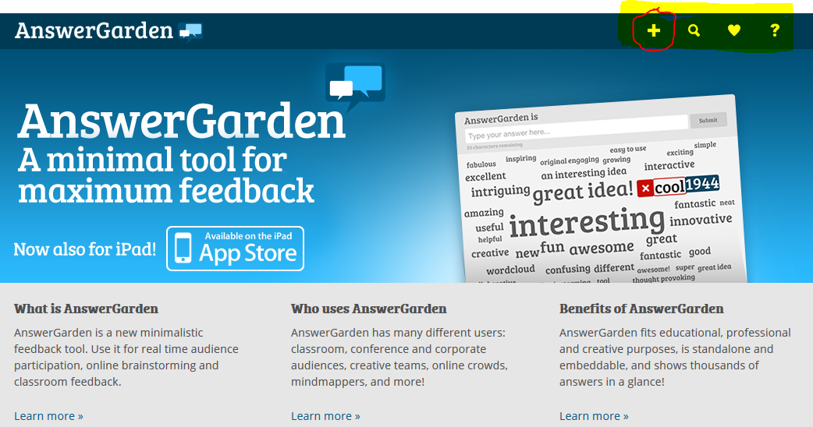

A főoldalon a jobb felső sarokban lévő négy gomb a fontos, bár az oldal alján megtalálható útmutatót akár el is olvashatjuk. Emellett oktató- és képernyővideókat is találunk az oldalon. A használata annyira egyszerű, hogy azonnal érteni fogjuk az angol nyelvű segédleteket is.

A + gomb az igazán érdekes, mert azzal hozhatunk létre új szógyűjteményt.

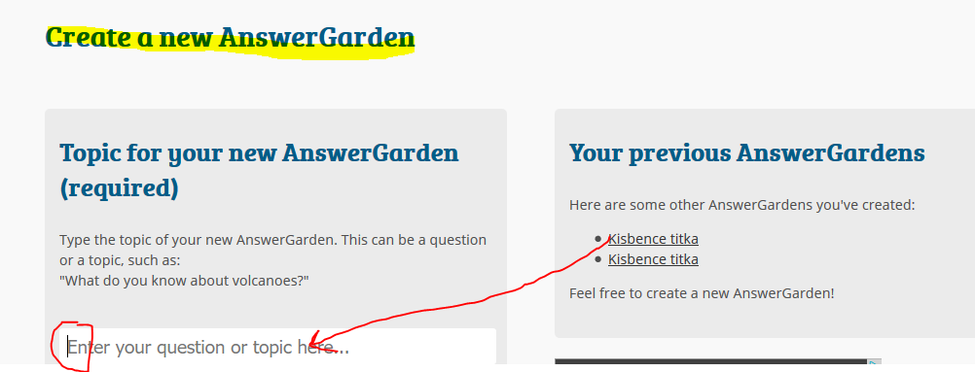

Elsőként a kérdést vagy a címet kell beírnunk, amihez a szógyűjteményt készítjük. (Pl. a Kisbence titka címet, ha azt az olvasmányt dolgozzuk fel.)

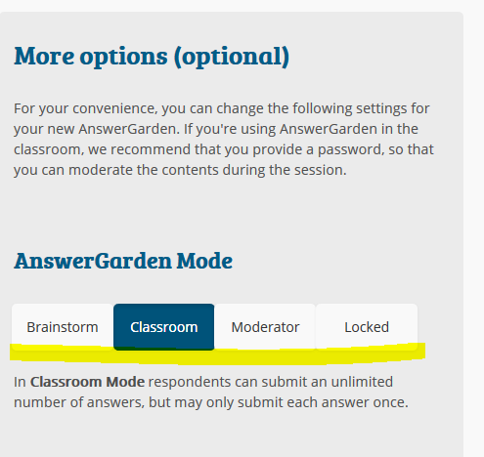

Ezután kattintással különböző módozatok közül választhatunk, hogy miként szeretnénk használni a felületet. A Classroom beállítás nekünk megfelelő.

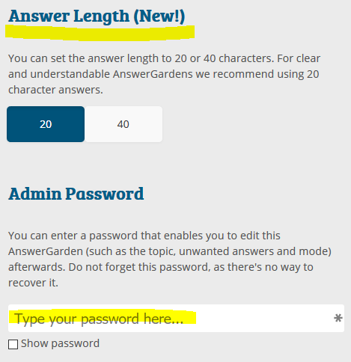

Megadhatjuk, hogy milyen hosszú szöveget engedünk beírni, és jelszót is adhatunk meg az oldalunkhoz.

Végül beállíthatjuk, hogy mennyi ideig tegye láthatóvá az oldal az általunk létrehozott szógyűjteményt. (IP-cím alapján lokalizálja a helyünket, ennek alapján találják meg a felhasználók a munkánkat. Hosszabban a súgó beszél erről.)

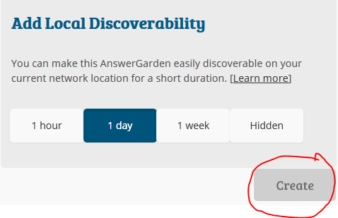

Ha ezzel is készen vagyunk, a Create szóra kattintunk.

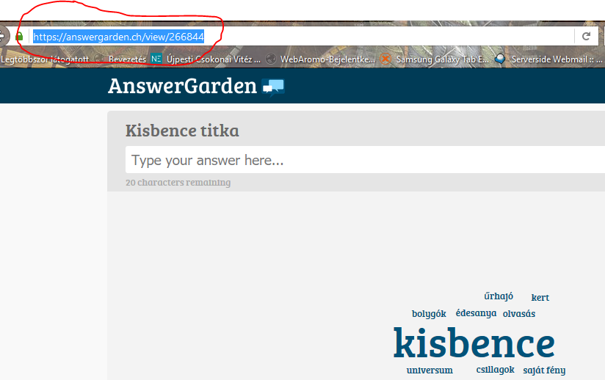

A legfontosabb, hogy az URL-címet megosszuk tanítványainkkal, akik ezután akár otthonról is tudnak válaszolni a kérdésünkre vagy gyűjthetik a kulcsszavakat. Ha készen vagyunk, akkor több lehetőségünk is van a gyűjtemény tárolására, megjelenítésére.

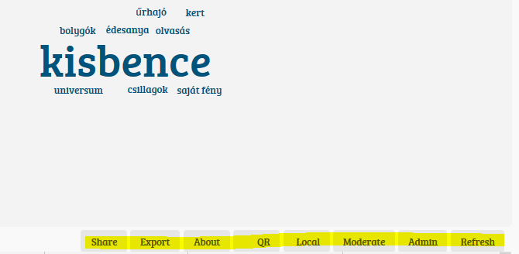

Megoszthatjuk:

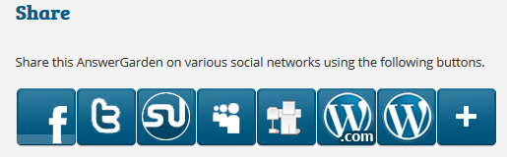

Exportálhatjuk:

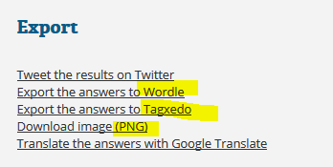

Itt lehet a kinézetét is szépíteni, mert ha a Wordle lehetőséget választjuk, akkor pl. így nézhet ki:

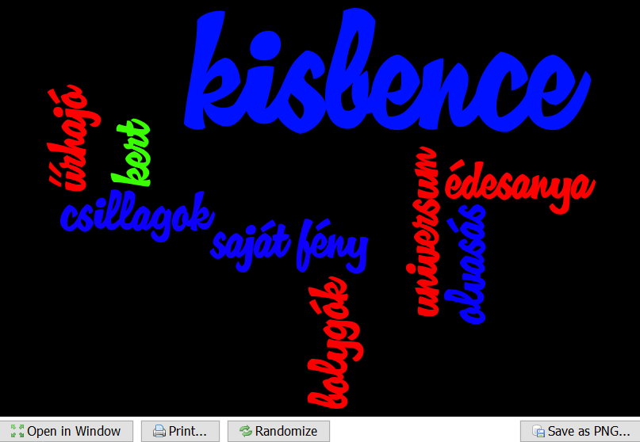

QR-kódot varázsolhatunk belőle, és így ágyazhatjuk be oldalunkra:

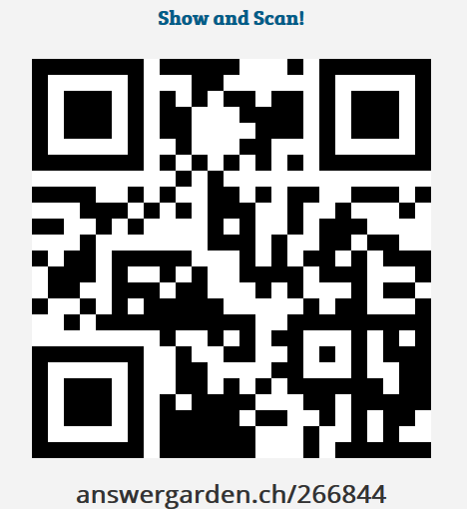

Az Admin gomb választásával visszajutunk a kezelőfelületre, ahol módosíthatjuk az addigi beállításainkat.

A Refresh gomb használata után megjelennek a legutóbbi frissítés óta beírt szavak is.

Az AnswerGarden egyszerű és látványos alkalmazás.

* **Áttekintő táblázat**

Hogyan dolgoztam a projekt során? (Egy-egy részfeladat után is lehet használni.)

**A projekt során…**

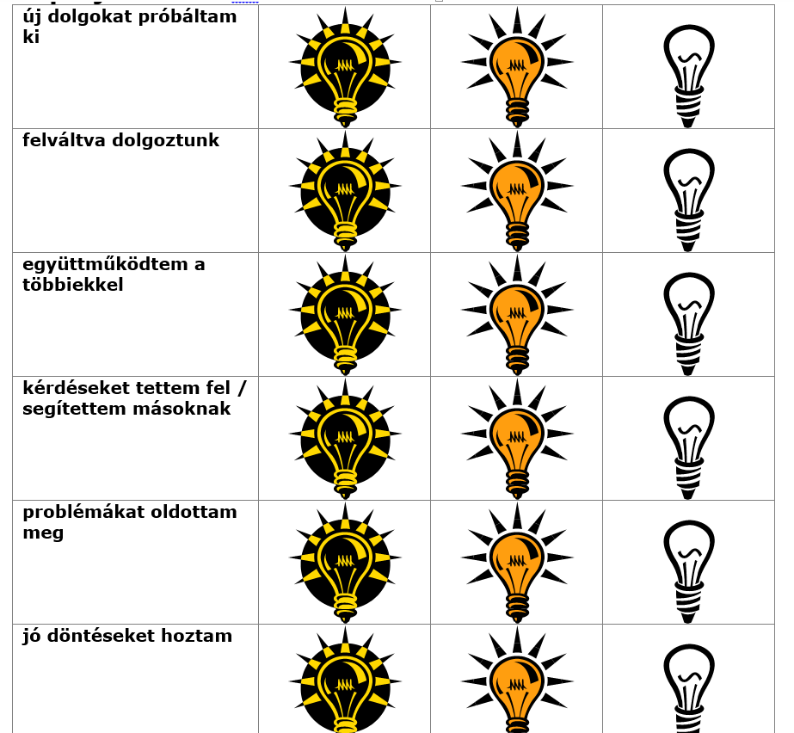

* **Egy értékelőeszköz bemutatása**

Értékelés IKT-eszközzel – a [ClassDojo](https://www.classdojo.com/)

A ClassDojo, ahogy én látom, tulajdonképpen egy virtuális osztályterem, jópofa szörnyecskékkel. Közvetlen kapcsolattartásra, azonnali eszmecserére ugyan nem alkalmas, remekül használható azonban szöveges értékelésre alsó tagozaton. Olvastam valahol, hogy akár gimnáziumi osztályban is javasolják kipróbálásra; szívesen megnézném, hogy annál a korosztálynál hogyan működik.

A pedagógus [regisztrál](https://teach.classdojo.com/register), a szokásos módon kap egy visszaigazoló e-mailt a postafiókjába, és máris használhatja a rendszert. Mint a legtöbb alkalmazásnál, ennél is a profilunk beállításával érdemes először kezdeni. Megadhatunk magunkról sok vagy kevés adatot, és választhatunk egy, a profilunkhoz legjobban illő szörnyet, aki majd minket testesít meg. Mert az egyenrangúság "kötelező", itt a pedagógus is szörnnyé változik.

|  |  |  |
| --- | --- | --- |
|  |  |  |
|  |  | Forrás: classdojo.com |  |

Ha a saját profilunkat már "eligazgattuk", akkor nekikezdhetünk osztályunk megalkotásának.

Ha több osztályban is tanítunk felső tagozaton vagy alsóban, arra is van lehetőségünk, hogy több osztályt is létrehozzunk, csak a "Create a class" gombra kell kattintanunk. Minden tanítványunkhoz rendelhetünk egy szörnyecskét. Ez annyiban nehéz folyamat, hogy 28 főnél nagyon kell figyelni, hogy 28 különböző szörnyet válasszunk. Arra is van lehetőség, hogy ha a bemutatáskor mégis két egyforma figuránk van, akkor az egyik gyerek választhat magának mást.

[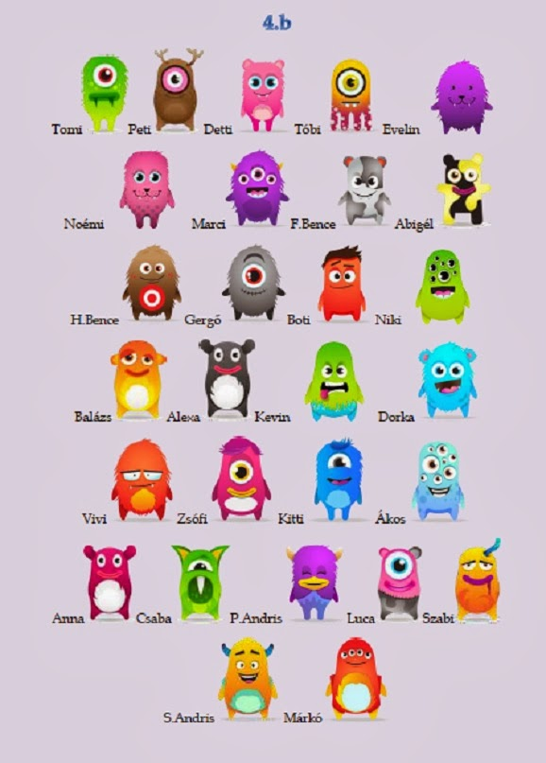](http://3.bp.blogspot.com/-uWxKlJ9NmMs/UnEvZrGF2uI/AAAAAAAAAhU/2BlSYFhF0-Q/s1600/N%C3%A9vtelen.jpg)

A kiválasztott jeleket kicsinyítve kinyomtathatjuk, laminálhatjuk őket, így névjegykártyájuk is lesz a gyerekeknek.

Ha belépünk a fiókunkba, a kezdő oldalon találunk egy kis videót, amely ugyan angolul, de nagyon látványosan igyekszik elmagyarázni a gyerekeknek, hogy mire is jó nekik ez a program. Érdemes nekik megmutatni.

Ugyanezen az oldalon található az alkalmazás androidos változata, melyet mobiltelefonunkra is letölthetünk.

Ha az osztály tanulóit megalkottuk, jöhet a következő lépés: az osztály beállításait adhatjuk meg. Mit és hogyan szeretnénk látni? Megjelenjen-e a negatív értékelések száma is, vagy csak a pozitívoké? (Erre majd az értékeléseknél kitérek.) Vezeték- vagy keresztnevük alapján legyenek-e névsorban a gyerekek? Itt adhatjuk meg, hogy aznap ki van jelen, ki hiányzik. A hiányzó gyerekek aznap nyilván nem kapnak értékelést. Rendelkezésünkre áll egy stopperóra, melyet használhatunk feladatvégzéshez. A Random gombbal véletlenszerűen választhatunk ki egy tanítványt, akár válaszadásra, feleléshez (nem kell lapozgatni az osztálynaplót :D). Ha az egész osztálynak ugyanazt a dicséretet szeretnénk adni, arra is lehetőségünk van, de az értékelést egyesével is végezhetjük.

Ugyanitt, az osztály szerkesztésénél adhatjuk meg azokat a mondatokat, amelyekkel értékelni fogjuk a gyerekek munkáját. Ezek lehetnek pozitív vagy negatív megállapítások. Mielőtt az értékelést elkezdenénk, feltétlenül ismertessük meg tanítványainkkal a mondatokat. Beszéljük meg, hogy elfogadható-e számukra, szeretnék-e, ha még valami más is bekerülne a sorba. Értékelni pedig értékelhetünk feladat közben, óra végén, nap végén.

[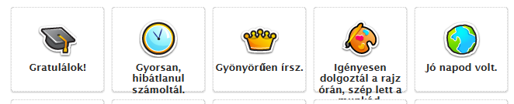](http://2.bp.blogspot.com/-kXxIR1jDn2k/UnE39VULqJI/AAAAAAAAAhk/7fC5nHGs95k/s1600/pozitiv.png)

forrás: classdojo.com

A legjobb az egészben, hogy a gyerek és a szülő is kap egy belépési kódot a rendszerhez, mellyel regisztrálhat és máris az osztályterem tagja. A gyerek látja a saját, a szülő pedig a gyerek aznapi értékelését. A videóban azt is láthatjuk, hogy megjegyzést is írhat mellé.

Statisztikát készíthetünk az osztály, a tanuló napi vagy heti tevékenységéről. Ha esetleg a tanuló vagy a szülő elveszti, elfelejti a belépési kódot, akkor osztályfőnökként tudjuk ezt korrigálni.

Nehéz dolga van persze azoknak a diákoknak, akiknek otthon nincs internetelérésük. Ők a reggeli vagy a délutáni órákban az osztály számítógépén léphetnek be felületükre és nézhetik meg az értékelést. Persze a tanulók tudják, hogy milyen értékelést kaptak aznap, mégis szeretik látni, sőt a kördiagramot is nagyon szívesen nézegetik.

Amit a legjobban szeretnek, az az, hogy belépéskor változtathatnak a szörnyük kinézetén, mindenféle jópofa átalakítást végezhetnek rajta.

|  |
| --- |
| https://pstatic.classdojo.com/img/monsters/group.png |
| Forrás: classdojo.com |

Hasznos leírása található még az alkalmazásnak [ITT](http://www.slideshare.net/ebenye/class-dojo-49660083).

1. **Rövid leírás a Protopage oldal használatához**

Mire lesz jó?

A [Protopage](http://www.protopage.com/) oldal különböző alkalmazásokat helyettesít, így használatával kiválthatjuk, hogy a 2.-os tanulóknak külön [Lino](https://en.linoit.com/) (post-it) oldala, képgalériája (Google) és bemutatkozó oldala (Pearltrees) legyen. Ez az alkalmazás egy helyen helyettesíti ezeket.

Regisztráció

Felhasználónévnek bármit megadhatunk, jelen esetben én a csokonai2b\_2016 felhasználónevet adtam meg. Jelszóként egy a gyerekek által is könnyen megjegyezhető, könnyű jelszót használjunk. Meg kell adni egy e-mail címet, ahova a visszaigazolásra szolgáló e-mailt küldik, ez lehet a pedagógus címe (a kicsiknek még nincs saját).

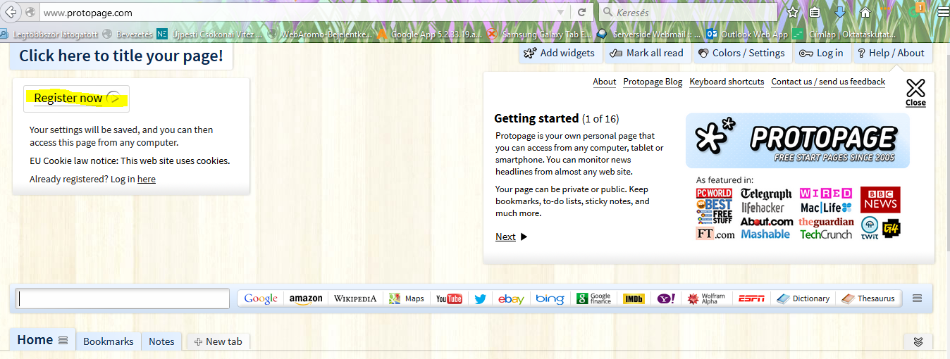

Ha visszaigazoltunk, kezdődhet a munka.

A táblák

Belépést követően egy, az alkalmazás által felajánlott oldalra érkezünk, mely reklámokat is tartalmazó angol „táblákkal” van ellátva. Ezekre vélhetően nincs szükségünk. Ha minden widgetet (altáblának hívnám – modult jelent) eltávolítottunk az x segítségével, akkor az összes táblát törölhetjük. Ekkor egy üres felületet kapunk, melynek a kinézetét a jobb felső sarokban található szerkesztőgombokkal személyre szabhatjuk.

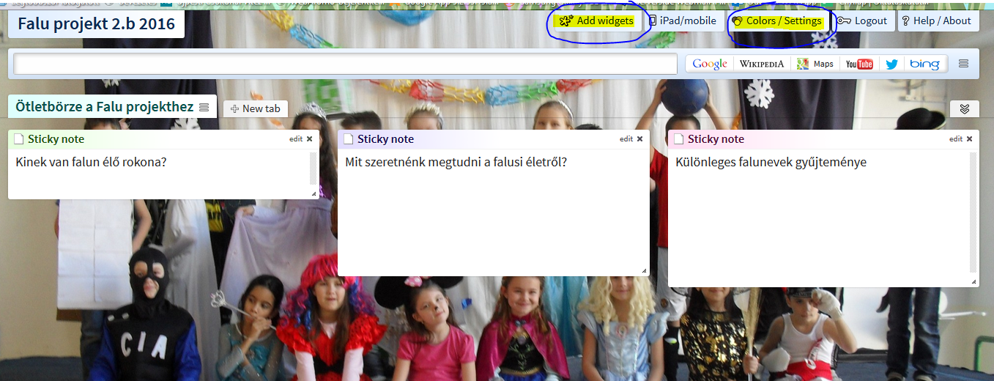

Az *Add widgets* ikonnal hozhatunk létre különböző modulokat tábláinkra.

Táblát a *New tab* gombbal készíthetünk (gyakorlatilag bármennyit).

Ezután már csak rajtunk múlik, hogy mire használjuk, és mit helyezünk el a táblákon.

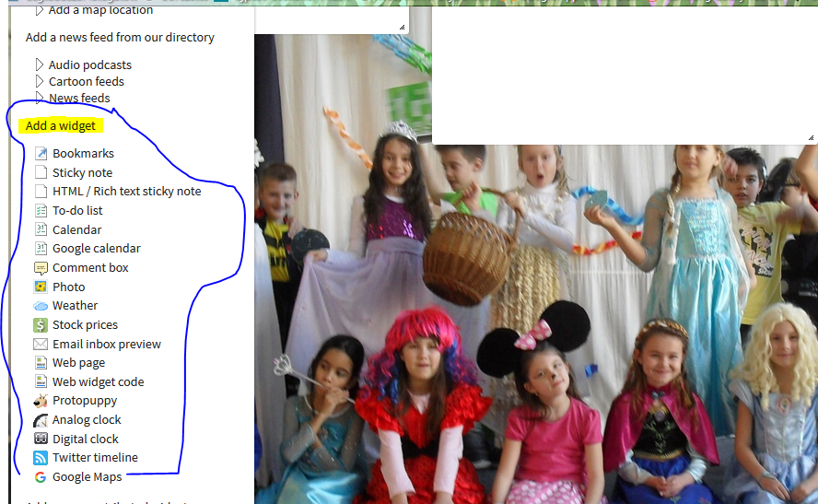

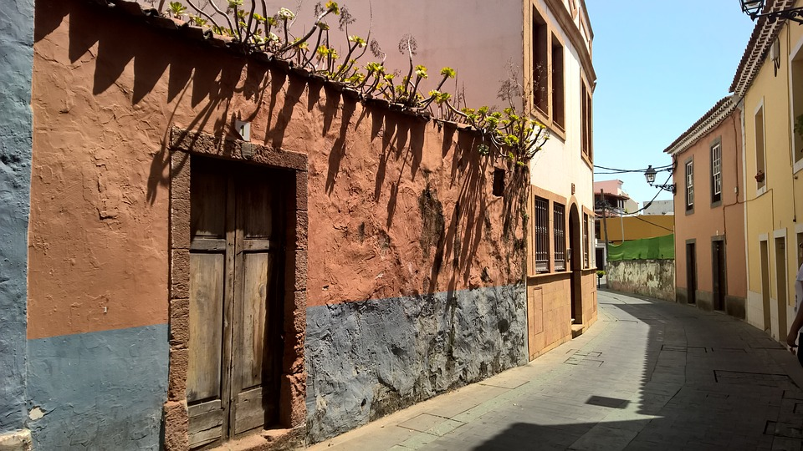

**2. MELLÉKLET**

**IRODALOM és MAGYAR NYELV ÓRAVÁZLAT (MINTA)**

*A pedagógus neve:* Tarné Éder Marianna

*Műveltségi terület*: magyar nyelv és irodalom

*Tantárgy*: magyar nyelv és irodalom – komplex magyar óra

*Osztály*: 2.b

*Az óra témája/irodalom*: A falu c. projekt keretében Móra Ferenc: A mi utcánk 1–2. rész

*Az óra témája/magyar nyelv*: Hang és betű, a mássalhangzók – egyjegyű, kétjegyű, háromjegyű – hosszúságuk/gyakorló óra;

*Az óra cél- és feladatrendszere: a fejlesztendő attitűd, készségek, képességek, a tanítandó ismeretek (fogalmak, szabályok stb.) és az elérendő fejlesztési szint, tudásszint megnevezése:*

* A falu: Beszédkészség, szóbeli szövegek megértése, értelmezése; a szövegértő olvasás előkészítése; irodalmi kultúra, irodalmi művek, értelmezése; az ítélőképesség, az esztétikai és történeti érzék fejlesztése; irodalmi művek befogadása, ismeretterjesztő szövegekből információ szerzése; A falu c. projekt projektszintű kérdésének megválaszolása: Milyen különbségek vannak a különböző településfajták élete között? Az olvasmányok tartalmához kapcsolódva a hagyományok/szokások megismerése.
* Az írástechnika fejlesztése – az eszközszintű írás előkészítése; nyelvtani és nyelvhelyességi ismeretek tudatosítása és alkalmazása; helyesírási szabályok ismerete és alkalmazása; szabályos betűalakítás és betűkapcsolás a szavak, szókapcsolatok, mondatok és rövid szövegek írásakor.
* Kritikai gondolkodás: A szöveg rejtett közlései/az érzelmek, kötődések megjelenése a művekben.
* Társas és multikulturális készségek: A csapat kollektív tudásának használata.
* Az idő és a munkamennyiség hatékony kezelése.
* A digitális kompetencia fejlesztése.
* Eredeti gondolkodás és találékonyság a projektmunka során.

*Az óra didaktikai feladatai*: az előismeretek felidézése, a tanult ismeretek rögzítése, motiválás, differenciálás, felidézés, alkalmazás, értékelés.

*Tantárgyi kapcsolatok*: informatika, rajz és vizuális kultúra, környezetismeret

*Felhasznált források:*

*A*z Újpesti Csokonai Vitéz Mihály Általános Iskola és Gimnázium helyi tanterve magyar nyelv és irodalom tantárgyból

Magyar nyelv és Irodalom adaptált tanmenet (OFI kísérleti tankönyv 2. osztály, egybeszerkesztette: Nagyné Supák Anett, átdolgozta: Tarné Éder Marianna)

*Dátum*: 2016. április 5.

| **Időkeret** | **Az óra menete** | **Módszerek** | **Tanulói munkaformák** | **Eszközök** | **Megjegyzések** |
| --- | --- | --- | --- | --- | --- |
| 3 perc | Előkészítés  Az értékelőeszköz megnyitása  A MozaBook aktuális felületeinek ellenőrzése | a tanulók mozgatása a hivatalokba – átülnek a csoporthelyükre |  | az olvasásfelszerelés | Az egyéni bánásmódot igénylő gyermekkel megbeszélni, hogyan szeretne dolgozni.  Ellenőrizni minden tanuló aktuális pszichés állapotát – szükség esetén önálló feladatot adni.  Classdojo alkalmazás a folyamatos formatív és összegző értékeléshez. |
| 3 perc | A hangos olvasás gyakorlása stafétaolvasással – a mondathatárok pontos felismerése (gyakorolt szöveg) | stafétaolvasás | csoportban | olvasókönyv | stopper a ClassDojóban |
| 7 perc | Az előzetes tudás beazonosítása – ismétlés  Mi a témánk? (A falu)  Miről szól az előző órai vers? (Erdős Virág: Négyeshatos)  Ki tanult meg részletet?  (Motiválásra alkalmas lehet: megadott időpontban versmondó óra a világhálón a testvérfaluval.)  Miről olvastunk az előző órán? (Barlanglakástól a felhőkarcolóig)  Hogyan változtak a lakóhelyeink?  Melyikben szeretnél élni?  Melyiket próbálnád ki?  **A házi feladat ellenőrzése** | 1 tanuló szavalatának meghallgatása  beszélgetés | frontális | digitális tábla    MozaBook | [WordArt](http://www.tagul.com/)  [Számítógép által létrehozott helyettesítő szöveg: Futni Nálad Lehet Bárhová— Odavoli Mégiscsak HatOSTeli Akármilyen Vidámságra Hajlamos —Vakmer—Meqfelel  Város Nem  -Jó  Kaland— Szusszal Metró  Vár  Gg zi  Ide  žVáros  -Toli  Fuihi  BiidÓ-s  Futni  Ké SZviua,-rzn  Nem—saro,—  gyutazhat=  Bejön  Metró  Jó  — Ott  Ide Retró-Bérleted?$áros  Jó  Nálad  Kell Nem  Jutni Hatos  Életed  Troli  Kaland  geiOn  Büdös  utazhat  Jutni  Jó  Eb" Bérletedtärc" Busszal](onenote:április.one#Szófelhő%20-%20Négyeshatos&section-id={6A0164CC-6317-4D01-A3F9-06DEFA78D18F}&page-id={CD14DFB9-FF95-404D-9C54-49344AE84121}&base-path=https://d.docs.live.net/cd9b78a591912cec/Dokumentumaim/2016)  [Négyeshatos](https://tagul.com/kz1b72vhp60o/n%C3%A9gyeshatos)  a szófelhő kivetítése |
| 5 perc | Célkitűzés, az óra témájának ismertetése   1. Szerda: versmondás Skype-on a palotási iskola közreműködésével 2. Péntek: olvasmányaink bemutatása hangos olvasással a Skype-on – **erre készülünk a mai történeteinkkel**   **Móra Ferenc: A mi utcánk 1–2. rész** | tanítói közlés | frontális | digitális tábla, a kötet, melyben a történet megjelent  [Utcaképek](onenote:április.one#Utcaképek&section-id={6A0164CC-6317-4D01-A3F9-06DEFA78D18F}&page-id={CBF30F59-7121-4E5E-AD1F-9A37C86F9051}&base-path=https://d.docs.live.net/cd9b78a591912cec/Dokumentumaim/2016): szabad licencű képek | [C:\68428B25\C3F8AA4C-0016-46BE-98B3-46FB2382BCA8_elemei\image003.png](onenote:április.one#Móra%20kötet&section-id={6A0164CC-6317-4D01-A3F9-06DEFA78D18F}&page-id={715F28FF-219B-481E-84DE-54609BCE6606}&base-path=https://d.docs.live.net/cd9b78a591912cec/Dokumentumaim/2016)  [Kötet a MEK-ben](http://mek.oszk.hu/00900/00963/00963.htm) |
| 3 perc | Ráhangolás:  **Falun – MOME-animáció (mese, bábfilm)**   1. Az első 3 perc 2. Rövid következtetés: csend, lassúság | vetítés: audiovizuális ismeretközlés | frontális | digitális tábla | A videófilm megtekintése (képi és az audiovizuális intelligencia)  [Falun](https://www.youtube.com/watch?v=OY0Q0KsGqyo)  A teljes mese megtekintése - délután |
| 20 perc | Jelentésteremtés  **Az olvasmány feldolgozása:**   * 1. nagyobb egységekre bontás   2. a saját szöveg alapos megismerése   3. ismeretlen szavak megbeszélése:   tanítói magyarázat   * 1. a saját rész megosztása a társakkal   **Rögzítés:**   * 1. kulcsszavak gyűjtése   Reflektálás:   * 1. A csoportmunka végén önellenőrzéssel, kérdések segítségével leellenőrzik a tanulók, hogy jól értették-e a szöveget.     **Az olvasottak felhasználása:**   * 1. Vendégség: a két különböző szövegű csoportból 1-1 tanuló a másik csoportban elmeséli az olvasottakat   A kérdések megválaszolása közösen is megtörténik. | szakértői mozaik  válasz kérdésekre  ellenőrzés | kooperatív csoportmunka  frontális | tankönyv  [AnswerGarden](https://answergarden.ch/)  1. Szobaszám:  1. rész: 281544  2. Szobaszám:  2. rész: 281545 | A szakértői mozaikban a csoporttagok a tankönyv segítségével elosztják a szöveget egymás között.  Ügyelni kell arra, hogy ha tanulási nehézséggel küzdő gyerek van a csoportban, ő könnyebb szöveget kapjon. Mindenki a saját részét olvassa át alaposan, ezután elmesélik egymásnak, amit olvastak.   1. A csoportmunka során a ClassDojóban formatív értékelés történik. ("Jók a megoldásaid, jól dolgoztál csoportban…" 2. A jelentésteremtés során a szövegértés fejlesztésére kerül sor. 3. A szöveg részekre osztásához segítség a MozaBookban. 4. Csoportonként 1 tablet – a tanulók már tudják az elérési utat (tanitok.webnode.hu) 5. A tankönyv kérdéseinek megbeszélése |
| 4 perc | Tartalék:  Kérdések-válaszok menet közben | tanulói kérdések | frontális  csoport |  | Menet közben, a munka során mindig adódnak előre be nem tervezett kérdések, technikai problémák, megbeszélnivalók. |

|  |  |  |  |  |  |
| --- | --- | --- | --- | --- | --- |
| 3 perc | Felkészülés az írás-/nyelvtanórára | az írás órán megszokott padrend kialakítása | frontális | munkafüzetek, füzetek | A tanuló előtt megfelelő nagyságú helynek kell lenni, hogy a füzetek elférjenek, amikor ír. Az a cél, hogy a gyerekekben rögzüljön ez a szokásrend az írásórákon. |
| 5 perc | **Eszközszintű írás:** az olvasásfüzetbe jegyzik a gyerekek az előző órai olvasmány címét, helyszínét, szereplőit.  A szünetben kinyomtatott szófelhőt beragasztják. | rendszerezés, alkalmazás | frontális | füzet | Rejtett differenciálás: a MozaBookban a füzetbe kerülő dolgok segítségnyújtás céljából rögzítésre kerülnek. (Az osztály egy részének már nincs szüksége erre.)  Az egyéni bánásmódot igénylő gyermek elé letenni az íráskártyát. Többször megnézni a munkáját. |
| 5 perc | **Magyar nyelvtan/írás**  Az előző órán tanultak felelevenítése   1. Mássalhangzók hosszúsága 2. A házi feladat ellenőrzése | ismétlés  ellenőrzés | frontális | digitális tábla, MozaBook keretprogram, OFI-tankönyvek | fogalmak: magánhangzó, mássalhangzó, kiejtés, hosszú, rövid, egyjegyű, kétjegyű, háromjegyű  munkafüzet 51. o./4. |
| 2 perc | **Célkitűzés:** gyakorolni fogjuk, amit eddig tanultunk. Elsősorban a mássalhangzókról beszélünk, de a magánhangzók is szóba kerülnek.  A szépírásra különösen ügyelni kell. | tanítói közlés | frontális |  |  |
| 3 perc | **Motiválás**  Játék: Mondd, hogy magánhangzó vagy mássalhangzó! | vetítés: audiovizuális ismeretközlés;  ismétlés, felidézés | frontális | digitális tábla | [Ábécé-dal](http://kerekmese.hu/videok/abece-dal/)  A linket a levelezőlistán a szülőknek is felajánlhatjuk.  Teljes dal meghallgatása otthon. |
| 10 perc | **Szógyűjtés az irodalomórán megismert olvasmányokból**   1. Egyjegyű mássalhangzó van benne 2. Kétjegyű mássalhangzó van benne 3. Egyjegyű, hosszú mássalhangzó van benne | megfigyelés, rendszerezés, alkalmazás | kooperatív csoportmunka: mindenkinek kell egyet-egyet találnia | tábla a falon, nyelvtan munkafüzet, digitális munkafüzet |  |
| 5 perc | **Átvezetés az írásfeladatokhoz:** néhány szó tollbamondása, ábécésorba rendezése.  Melyik a kakukktojás?  (Szótagolás előrevetítése, felelevenítése) | sorba rendezés, alkalmazás | egyéni | füzet, az ellenőrzéshez: MozaBook folyóírás program | szavak: olló, villám, reccsen, száll, röppen |
| 7 perc | **Játékos tesztfeladatok a tanultak rögzítésére**  Feleletválasztós teszt a mássalhangzókról, párosító feladat | rendszerezés, rögzítés | frontális | digitális tábla, internet | az [SDT](http://tudasbazis.sulinet.hu/hu/magyar-nyelv-es-irodalom/magyar-nyelv/nyelvtan-2-osztaly/a-beszed/egyjegyu-massalhangzok) tesztje  [Tankocka](https://learningapps.org/index.php?s=m%C3%A1ssalhangz%C3%B3k+hossz%C3%BAs%C3%A1ga) – ha az idő engedi a tableteken |
| 5 perc | **Az óra értékelése**  **Házi feladat:**   1. A hangos olvasás gyakorlása 2. A tartalom elmesélése 3. Írás munkafüzet 38. o./1., 2. | tanítói értékelés, tanulói értékelés | frontális | digitális tábla, internet | [Classdojo](https://teach.classdojo.com/#/login?redirect=%2Flaunchpad) |